Communicatiehulp - Persmap

10 december 2017
Internationale dag van de mensenrechten

Soroptimisten over héél de wereld steunen deze dag!
Wij geven gevolg aan de oproep van de UN, Verenigde Naties en laten onze stem horen voor mensenrechten en meer specifiek voor de rechten van vrouwen en meisjes.

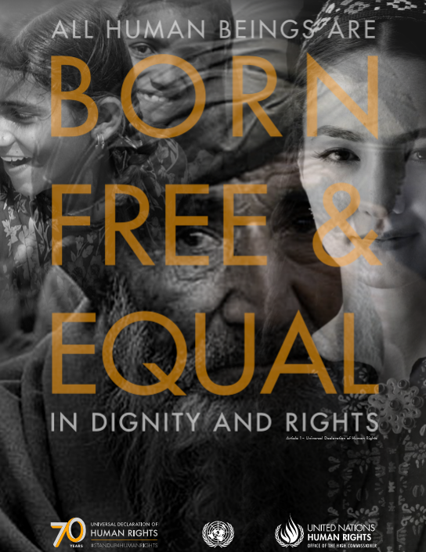

Waarom engageren Soroptimisten over heel de wereld zich op deze internationale dag voor mensenrechten?
Omdat:
- Eén van onze fundamentele waarden de verdediging van de mensenrechten is;
- Eén van onze doelstellingen is dat wij elke vorm van geweld tegenover vrouwen en meisjes bestrijden;
- Soroptimisten ‘a global voice for women and girls’ willen zijn en wij onze talenten willen aanwenden om de schending van de mensenrechten in het algemeen en in het bijzonder ten opzichte van vrouwen en meisjes onder de aandacht te brengen en te houden.
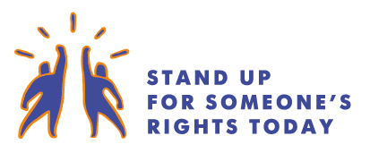
Elk jaar, 10 december, is de dag van de mensenrechten.
Deze dag herdenkt de dag waarop in 1948 de Algemene Vergadering van de Verenigde Naties de Universele Verklaring van de Rechten van de Mens heeft aangenomen.
Dit jaar, roept de ‘Dag van de Mensenrechten’ iedereen op om op te komen voor de rechten van iemand!
Velen van ons zijn ongerust over de manier waarop de wereld vandaag draait.: Gebrek aan respect voor de fundamentele rechten van de mens is nog steeds wijd verspreid in alle delen van de wereld, extremistische bewegingen veroorzaken gruwelijk geweld, berichten van intolerantie en haat voeden onze angsten, humane waarden liggen onder vuur.
We moeten onze gemeenschappelijke humane waarden herbevestigen. Samen staan wij sterk om te ijveren voor meer rechten.
Waar we ook zijn, we kunnen echt een verschil maken. In de straat, op school, op het werk, in het openbaar vervoer; in het stemhokje, op social media,..
Het begint met elk van ons. Stap naar voren en verdedig de mensenrechten.

Wat doen Soroptimisten concreet:

- Wij informeren onszelf en anderen over het waarom de mensenrechten er echt toe doen. Wij baseren ons daarom op de ‘universele verklaring van de rechten van de mens’.
- Wij nemen het op voor en durven opkomen voor iemand wiens rechten in gevaar zijn of onder vuur liggen.
- Wij steunen organisaties die slachtoffers van schendingen van mensenrechten verdedigen en helpen.
- Als organisatie roepen wij leiders op om de mensenrechten te handhaven en te verdedigen
en zich te houden aan de VN-richtlijnen zoals non-discriminatie, gezinsvriendelijk beleid, fatsoenlijke arbeidsomstandigheden, gelijke beloning, ...
- In ons dagdagelijkse leven spreken wij ons uit voor verdraagzaamheid en tegen vooroordelen en gaan wij voor het respect voor elke mens.

Soroptimist International België
Soroptimist International is wereldwijd de grootste niet-gouvernementele organisatie van actief geëngageerde vrouwen. België behoort tot de Europese Federatie van Soroptimist International.
De 55 Belgische clubs, met 1.660 aangesloten vrouwen, geografisch gespreid over gans het land, zetten zich in voor specifieke waarden en doelstellingen:
Onze waarden
- Mensenrechten voor allen
- Wereldvrede en internationale goodwill
- Vooruitgang voor vrouwen, actieve deelname aan de besluitvorming op alle niveaus van de samenleving
- Vrijwilligersstatus, dienstverlening aan lokale en internationale gemeenschappen
Onze doelstellingen
- Elke vorm van opleiding voor vrouwen en meisjes verbeteren
- Elke vorm van geweld tegenover vrouwen en meisjes bestrijden
- Ervoor ijveren dat elke vrouw economisch zelfredzaam wordt
- De gezondheidszorg voor vrouwen en meisjes verbeteren
- Levensomstandigheden van vrouwen en meisjes verbeteren

2016-2018
Voor haar mandaat van 2 jaar heeft de nationale voorzitster, Claire Hublet, gekozen om in België te werken rond: “IJveren voor onderwijs, zelfredzaamheid en economische onafhankelijkheid van vrouwen en meisjes”.
Education, een recht van elke mens.

